简答题1：
- 题目问题：请简述大气稳定度的定义以及日变化特征，并分析其对交通汽车尾气污染物扩散影响。
- 解题思路：见课件第二章第一节 PPT P48-51
- 参考答案：
定义：大气在垂直方向上稳定的程度，反映其是否容易发生对流。
日变化特征： a) 夜间大气稳定度等级分布在4.5到5之间，处于较稳定状态；从6点开始逐渐向不稳定状态发展，到12点左右达到一天内的最不稳定状态，即大气稳定度等级达2.5左右，而后稳定程度逐渐增强。具体如图1所示。
    - 具体地，一般白天中午时分因垂直气流对流强，气流不稳定，即稳定度较低；夜间因地面热量辐射强于气体辐射能力，导致垂直对流偏弱，气流稳定，即稳定度较高。
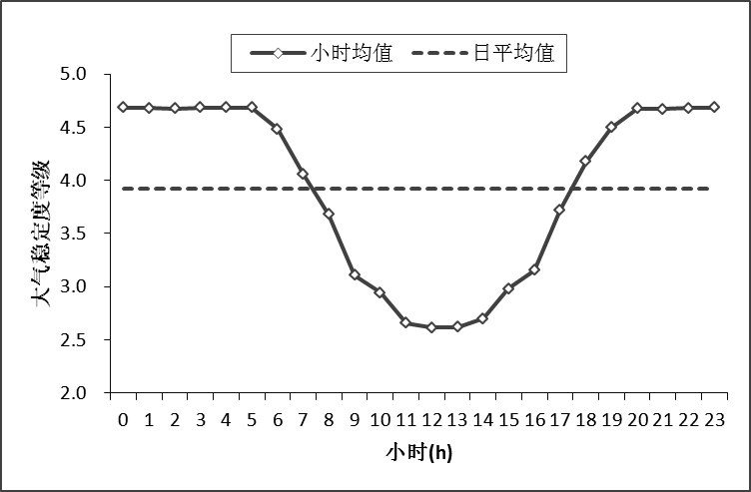
图1 大气稳定度等级小时变化趋势
对汽车尾气污染物扩散影响：a) 大气稳定度表征着大气的扩散能力，不稳定的大气扩散能力强，中性的大气扩散能力次之，稳定的大气扩散能力弱。
b) 大气稳定度越低，气流扩散能力越强，污染物扩散越快；稳定度越高，气流扩散能力越弱，污染物扩散越慢。

简答题2.1：
- 题目问题：（请判断以下说法是否正确，如不正确，请给出依据并修正）在晴朗的夜间到清晨，多因地面放热而形成逆温辐射，在此期间逆温层结下汽车尾气污染物不易扩散。
- 解题思路：见课件第二章第一节 PPT P47、P50
- 参考答案：
- 正确。
- 依据：在晴朗无云的夜间，由于大气逆辐射较小，地面辐射散失热量多，近地面气温迅速下降，而高处气层降温较少，从而出现上暖下冷的逆温现象。这种逆温现象黎明前最强，日出后逆温层自下而上消失.这种逆温现象主要发生在气温日较差的晴天晚上和黎明。地面热量辐射散失，越接近地面空气越冷，导致逆温。

简答题2.2：
- 题目问题：（请判断以下说法是否正确，如不正确，请给出依据并修正）低压时交通汽车尾气污染物易清除。
- 解题思路：见课件第二章第一节 PPT P35
- 参考答案：
- 正确。
- 依据：低压时，空气有上升运动，云量较多，如果风速再稍大，大气多为中性或不稳定状态，有利于污染物的扩散。具体如图2所示。
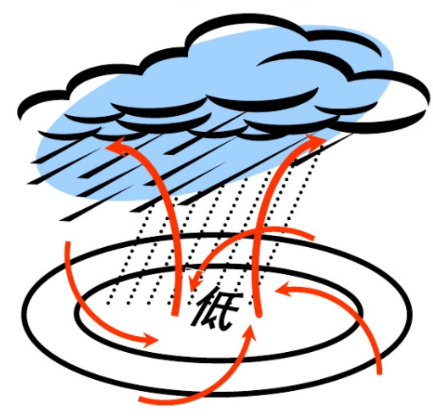
图2 高压环境示意图

简答题2.3：
- 题目问题：（请判断以下说法是否正确，如不正确，请给出依据并修正）某城市实测空气质量指数AQI为220，则表明该城市出现中度空气污染。
- 解题思路：见课件第二章第一节 PPT P26
- 参考答案：
- 错误。
- 依据：对比表2可知，该情况属于重度污染。
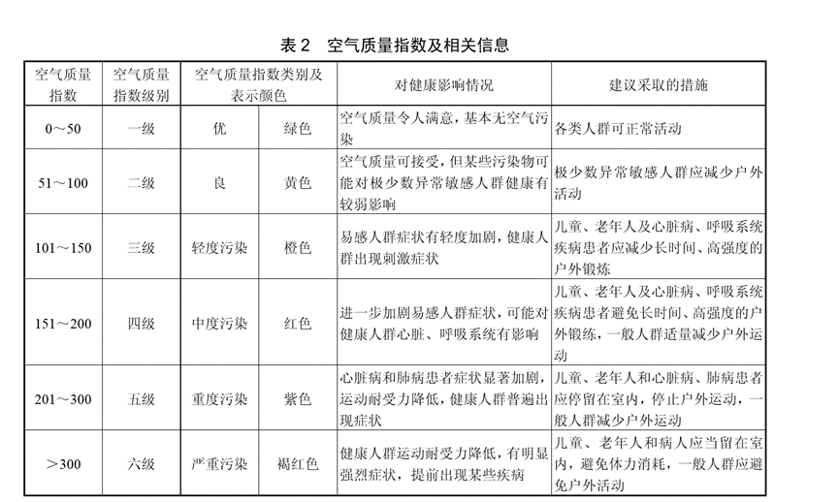

简答题2.4：
- 题目问题：（请判断以下说法是否正确，如不正确，请给出依据并修正）PM2.5与PM10都称为可吸入颗粒物，在我国环境空气质量标准中的浓度限值一致。
- 解题思路：见课件第二章第一节 PPT P19
- 参考答案：
- 错误。
- 依据：PM10：可吸入颗粒物；PM2.5：细颗粒物。对比表1可知，其浓度限值亦不同。
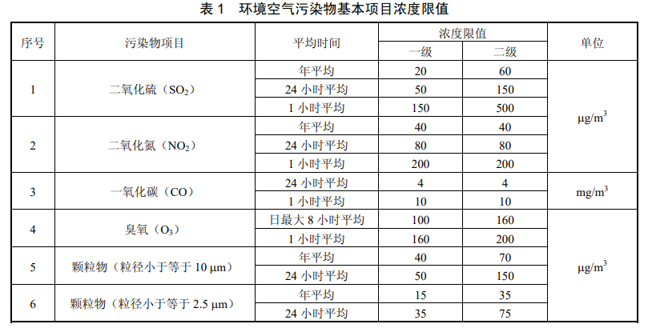

简答题2.5：
- 题目问题：（请判断以下说法是否正确，如不正确，请给出依据并修正）洛杉矶烟雾与伦敦烟雾是发生条件相同，因此为同类污染事件。
- 解题思路：见课件第二章第一节 PPT P16-17
- 参考答案：
- 错误。
- 依据：伦敦烟雾是煤烟型空气污染，其主要的污染物是二氧化硫和大气颗粒物；洛杉矶烟雾是光化学烟雾，其主要的污染物质是氮氧化物、碳氢化合物、一氧化碳以及烃类物质。

